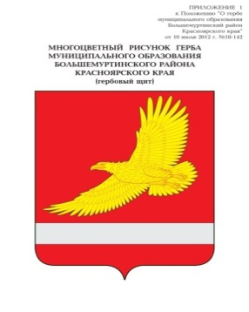

**АДМИНИСТРАЦИЯ**

**БОЛЬШЕМУРТИНСКОГО РАЙОНА**

**КРАСНОЯРСКОГО КРАЯ**

**ПОСТАНОВЛЕНИЕ**

26.12.2024 г. пгт. Большая Мурта № 735

О внесении изменений в постановление администрации района от 27.02.2015 № 365 «Об утверждении Положения о порядке применения представителем нанимателя (работодателем) взысканий, предусмотренных статьями 14.1, 15 и 27 Федерального закона «О муниципальной службе в Российской Федерации» от 02.03.07 года № 25-ФЗ, к муниципальным служащим, замещающим должности муниципальной службы в администрации Большемуртинского района *(в редакции постановлений администрации района от 26.06.2019 № 483, от 01.10.2019 № 650, от 26.02.2020 № 96, от 11.06.2020 № 285, от 13.10.2020 № 469, от 19.04.2023 № 237, от 18.03.2024 № 124), от 08.10.2024 № 530)*

В соответствии с Трудовым кодексом Российской Федерации, Федеральным законом «Об общих принципах организации местного самоуправления в Российской Федерации» от 06.10.2003 года № 131-ФЗ, Федеральным законом «О муниципальной службе в Российской Федерации» 02.03.2007 года № 25-ФЗ, Федеральным законом «О противодействии коррупции» от 25.12.2008 года № 273-ФЗ, Уставом Большемуртинского района, ПОСТАНОВЛЯЮ: .   
 1. Внести в постановление администрации района от 27.02.2015 № 365 «Об утверждении Положения о порядке применения представителем нанимателя (работодателем) взысканий, предусмотренных статьями 14.1, 15 и 27 Федерального закона «О муниципальной службе в Российской Федерации» от 02.03.07 года № 25-ФЗ, к муниципальным служащим, замещающим должности муниципальной службы в администрации Большемуртинского района (*в редакции постановлений администрации района от 26.06.2019 № 483, от 01.10.2019 № 650, от 26.02.2020 № 96, от 11.06.2020 № 285, от 13.10.2020 № 469, от 19.04.2023 № 237, от 18.03.2024 № 124, от 08.10.2024 № 530*) следующие изменения:

в приложении к постановлению «Положение о порядке применения представителем нанимателя (работодателем) взысканий, предусмотренных статьями 14.1, 15 и 27 Федерального закона «О муниципальной службе в Российской Федерации» от 02.03.07 года № 25-ФЗ, к муниципальным служащим, замещающим должности муниципальной службы в администрации Большемуртинского района»:

пункт 3.1 дополнить подпунктом 6) следующего содержания:

«6) доклада о результатах проверки, проведенной в соответствии со статьей 13.4 Федерального закона от 25.12.2008 № 273–ФЗ «О противодействии коррупции» уполномоченным подразделением Администрации Президента Российской Федерации.».

2. Постановление вступает в силу после его официального опубликования (обнародования) в установленном порядке.

Глава района В.В. Вернер